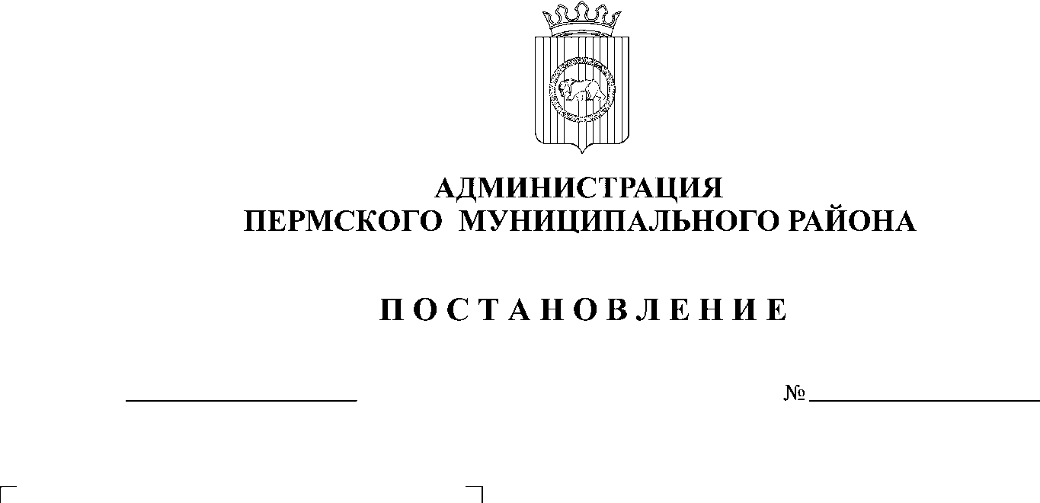
О внесении изменений в Порядок
899
27.03.2015

осуществления контроля за
соблюдением законодательства
Российской Федерации и иных
нормативных правовых актов
о контрактной системе в сфере закупок
товаров, работ, услуг для обеспечения
муниципальных нужд Пермского
муниципального района, утвержденный
Постановлением администрации
Пермского муниципального района
от 30.06.2014 г. № 2582

В соответствии с Федеральным законом от 31.12.2014 N 498-ФЗ "О внесении изменений в Федеральный закон "О контрактной системе в сфере закупок товаров, работ, услуг для обеспечения государственных и муниципальных нужд", Приказом Минэкономразвития России от 30.09.2014 N 633 "О внесении изменений в приказ Минэкономразвития России от 13 сентября 2013 г. N 537", со статьей 51-6 Устава муниципального образования «Пермский муниципальный район», Администрация Пермского муниципального района ПОСТАНОВЛЯЕТ:
1. Внести в Порядок осуществления контроля за соблюдением законодательства Российской Федерации и иных нормативных правовых актов о контрактной системе в сфере закупок товаров, работ, услуг для обеспечения муниципальных нужд Пермского муниципального района, утвержденный постановлением администрации Пермского муниципального района от 30.06.2014 № 2582 следующие изменения:
1.1. в пункте 1.2. раздела 1 слова «возможности заключения (заключения) контракта» заменить словами «заключения контракта»;
1.2. в абзаце пятом пункта 1.4. раздела 1 слова «возможности заключения (заключения) контракта» заменить словами «заключения контракта»;
1.3. подпункт 6 пункта 2.15. раздела 2 изложить в следующей редакции:
«6) направлять материалы проверки, содержащие признаки административного правонарушения в федеральный орган исполнительной власти или орган исполнительной власти субъекта Российской Федерации, уполномоченные на осуществление контроля в сфере закупок;»;
1.4. пункт 2.27. раздела 2 изложить в новой редакции:
«2.27. Акт проверки оформляется в двух экземплярах, один из которых с сопроводительным письмом за подписью руководителя контрольного органа в сфере закупок направляется субъекту контроля, в отношении которого проведена проверка почтовым отправлением с уведомлением о вручении либо нарочно с отметкой о получении, либо любым иным способом, позволяющим доставить акт в срок не позднее трех рабочих дней со дня его подписания.»;
1.5. в пункте 2.29. раздела 2 слово «пяти» заменить словом «трех»;
1.6. в пункте 2.34. раздела 2 слово «пяти» заменить словом «трех»;
1.7. пункт 2.41. раздела 2 изложить в следующей редакции:
«2.41. При выявлении в результате плановых проверок фактов, содержащих признаки административного правонарушения, контрольный орган вправе направить материалы проверки в федеральный орган исполнительной власти или орган исполнительной власти субъекта Российской Федерации, уполномоченные на осуществление контроля в сфере закупок.»;
1.8. пункт 3.8. раздела 3 изложить в следующей редакции:
«3.8. В случаях, если по результатам проведения внеплановой проверки выявлены нарушения законодательства о контрактной системе в сфере закупок, образующие состав административного правонарушения, контрольный орган в сфере закупок вправе направить материалы проверки в федеральный орган исполнительной власти или орган исполнительной власти субъекта Российской Федерации, уполномоченные на осуществление контроля в сфере закупок.»;
1.9. в наименовании раздела 5 слова «возможности заключения (заключения) контракта» заменить словами «заключения контракта»;
1.10. в пункте 5.1. раздела 5 слова «возможности заключения (заключения) контракта» заменить словами «заключения контракта»;
1.11. в пункте 5.1. раздела 5 слова:
«Электронный аукцион признан не состоявшимся по следующим основаниям:
1) по окончании срока подачи заявок на участие в электронном аукционе подана только одна заявка на участие в нем, при этом такая заявка признана соответствующей требованиям Закона № 44-ФЗ и документации об электронном аукционе;
2) аукционной комиссией принято решение о признании только одного участника закупки, подавшего заявку на участие в таком аукционе, его участником, если этот участник и поданная им заявка на участие в таком аукционе признаны соответствующими требованиям Закона № 44-ФЗ и документации о таком аукционе;
3) в течение десяти минут после начала проведения такого аукциона ни один из его участников не подал предложение о цене контракта;
4) аукционной комиссией принято решение о соответствии требованиям, установленным документацией об электронном аукционе, только одной второй части заявки на участие в нем.» исключить;
1.12. в пункте 5.4. раздела 5 слова «электронного аукциона,» исключить;
1.13. подпункт 2 пункта 5.5. раздела 5 изложить в новой редакции:
«2) заверенные копии заявок участников несостоявшихся процедур закупок.»;
1.14. подпункт 3 пункта 5.5. раздела 5 исключить;
1.15. в пункте 5.12. раздела 5 слова «возможности заключения (заключения) контракта» заменить словами «заключения контракта»;
1.16. в пункте 5.14. раздела 5 слова «возможности заключения (заключения) контракта» заменить словами «заключения контракта»;
1.17. в пункт 6.4. раздела 6 после слов «согласно приложению 2» дополнить словами «и приложению 3»;
1.18. Приложение 1 к Порядку осуществления контроля за соблюдением законодательства Российской Федерации и иных нормативных правовых актов о контрактной системе в сфере закупок товаров, работ, услуг для обеспечения муниципальных нужд Пермского муниципального района изложить в новой редакции согласно приложению 1;
1.19. Приложение 2 к Порядку осуществления контроля за соблюдением законодательства Российской Федерации и иных нормативных правовых актов о контрактной системе в сфере закупок товаров, работ, услуг для обеспечения муниципальных нужд Пермского муниципального района изложить в новой редакции согласно приложению 2.
1.20. дополнить Порядок осуществления контроля за соблюдением законодательства Российской Федерации и иных нормативных правовых актов о контрактной системе в сфере закупок товаров, работ, услуг для обеспечения муниципальных нужд Пермского муниципального района Приложением 3 согласно приложению 3.
2. Опубликовать настоящее постановление в информационном бюллетене муниципального образования «Пермский муниципальный район» и разместить на официальном сайте Пермского муниципального района www.permraion.ru.
3. Постановление вступает в силу с момента опубликования и распространяется на правоотношения, возникшие с 01.01.2015 года.
4. Контроль исполнения настоящего постановления возложить на заместителя главы администрации муниципального района по социальному развитию А.В. Цвикилевича.

Глава администрации
муниципального района В.Ю. Цветов

Приложение 1
к Порядку осуществления контроля за соблюдением законодательства Российской Федерации и иных нормативных правовых актов о контрактной системе в сфере закупок товаров, работ, услуг для обеспечения муниципальных нужд Пермского муниципального района

Дата «___» __________ 20__ года | Кому_________________________________ (наименование или Ф.И.О. руководителя уполномоченного органа на осуществление контроля в сфере закупок)
№ ________

О согласовании заключения
контракта с единственным поставщиком
(подрядчиком, исполнителем)

В соответствии с п. 25 ч. 1 ст. 93 Федерального закона от 05.04.2013 г. № 44-ФЗ «О контрактной системе в сфере закупок товаров, работ, услуг для обеспечения государственных и муниципальных нужд» (далее – Закон № 44-ФЗ) и пунктами 3, 7-9 Приказа Минэкономразвития России от 13.09.2013 г. № 537 «Об утверждении Порядка согласования применения закрытых способов определения поставщиков (подрядчиков, исполнителей), заключения контракта с единственным поставщиком (подрядчиком, исполнителем)», направляем обращение о согласовании заключения контракта с единственным поставщиком (подрядчиком, исполнителем) на условиях, предусмотренных документацией о закупке и по цене, не превышающей начальную (максимальную) цену контракту.
Извещение о проведении конкурса (запроса предложений) №_______________________размещено в единой информационной системе __________________ «_____» __________ 20___ года.
(наименование сайта и дата размещения)
Конкурс (запрос предложений) извещение №______________________ признан не состоявшимся по причине ________________________________________________________ __________________________________________________________________________________
(протокол №_________ от «___» _____________ 20___ года).
Предмет контракта_____________________________________________________
Начальная (максимальная) цена__________________________________________

Участник соответствует требованиям Закона № 44-ФЗ и документации о закупках.

Приложения:
1) документация о закупке, которая признана несостоявшейся, со всеми разъяснениями и изменениями (при их наличии);
2) копии протоколов, составленных в ходе проведения закупки, которая признана несостоявшейся;
3) заверенные копии заявок участников несостоявшихся процедур;
4) доверенность (копия доверенности) или иной документ, подтверждающий полномочия лица действовать от имени заказчика.

____________________________________ ______________________________ _______________________
(должность руководителя заказчика) (подпись) (ФИО)
Исполнитель: ФИО, тел.
Приложение 2
к Порядку осуществления контроля за соблюдением законодательства Российской Федерации и иных нормативных правовых актов о контрактной системе в сфере закупок товаров, работ, услуг для обеспечения муниципальных нужд Пермского муниципального района

Дата «___» __________ 20__ года | Кому_________________________________________  (наименование или Ф.И.О. руководителя уполномоченного органа на  осуществление контроля в сфере закупок)
№ ________
Уведомление
об осуществлении закупки у единственного поставщика
(подрядчика, исполнителя)

1. Сведения о заказчике

Наименование

Место нахождения

Почтовый адрес
Контактное лицо | Ф.И.О.

Телефон

ИНН

2. Сведения о заключенном контракте

Предмет контракта

Дата заключения контракта

Номер заключенного контракта
Цена контракта | __________________ (__________) руб. ______ коп.

Срок действия контракта

Номер реестровой записи в реестре контрактов, размещенном на официальном сайте (в ЕИС)

3. Сведения о поставщике (исполнителе, подрядчике) – юридическом лице

Наименование

Место нахождения

ИНН

4. Сведения о поставщике (исполнителе, подрядчике) – физическом лице

Фамилия, Имя, Отчество

Место жительства

ИНН
5. Основание для заключения контракта | пункт 9 части 1 статьи 93 Федерального закона  от 05.04.2013 г. № 44-ФЗ
6. Причина (обоснование), вследствие которой возникла потребность в определенных товарах, работах, услугах | - ликвидация последствий, возникших вследствие аварии;  - ликвидация последствий, возникших вследствие чрезвычайной ситуации природного или техногенного характера;  - действие непреодолимой силы;  - необходимость в оказании медицинской помощи в экстренной форме либо в оказании медицинской помощи в неотложной форме (указать)
7. Работник контрактной службы/контрактный управляющий | должность, ФИО

Приложение: 1.Копия контракта на ___ л. в 1 экз.;
2.Копия акта обследования аварии или копия документа, составленного заказчиком и подтверждающего обстоятельство, на основании которого заключен контракт, на ___л. в 1 экз.
(должность руководителя заказчика) |  | _{(подпись)} |  |  |  | _{(Ф.И.О.)}
Отметка уполномоченного органа на осуществление контроля в сфере закупок товаров, работ и услуг для обеспечения муниципальных нужд Пермского муниципального района
Уведомление зарегистрировано под № ______________ от « ____» _______________ 20__г.
(должность руководителя уполномоченного органа) |  |  |  | _{(подпись)} |  |  |  | _{(Ф.И.О.)}

Приложение 3
к Порядку осуществления контроля за соблюдением законодательства Российской Федерации и иных нормативных правовых актов о контрактной системе в сфере закупок товаров, работ, услуг для обеспечения муниципальных нужд Пермского муниципального района
Дата «___» __________ 20__ года | Кому_________________________________________  (наименование или Ф.И.О. руководителя уполномоченного органа на  осуществление контроля в сфере закупок)
№ ________
Уведомление
об осуществлении закупки у единственного подрядчика (исполнителя)

1. Сведения о заказчике

Наименование

Место нахождения

Почтовый адрес
Контактное лицо | Ф.И.О.

Телефон

ИНН

2. Сведения о заключенном контракте
Номер и дата размещения извещения об осуществлении закупки у единственного поставщика (подрядчика, исполнителя) на официальном сайте (в ЕИС) | от _________________ № ____________________

Предмет контракта

Дата заключения контракта

Номер заключенного контракта
Цена контракта | __________________ (_________) руб. ______ коп.

Срок действия контракта

Номер реестровой записи в реестре контрактов, размещенном на официальном сайте (в ЕИС)

3. Сведения о поставщике (исполнителе, подрядчике) – юридическом лице

Наименование

Место нахождения

ИНН
4. Основание для заключения контракта | пункт 6 части 1 статьи 93 Федерального закона  от 05.04.2013 г. № 44-ФЗ

6. Обоснование заключения контракта

В соответствии с ______________________________________________________________________________________________

(указать нормативный правовой акт, подтверждающий полномочия подрядчика (исполнителя))

выполнение работ (оказание услуг) ________________________может осуществляться только ____________________________

(указать объект закупки) (указать подрядчика, исполнителя)

7. Работник контрактной службы/контрактный управляющий | должность, ФИО

Приложение: 1.Копия контракта на ___ л. в 1 экз.;
2.Информация о нормативно правовом акте, подтверждающем полномочия подрядчика (исполнителя), на ___л. в 1 экз.

(должность руководителя заказчика) |  | _{(подпись)} |  |  |  | _{(Ф.И.О.)}
Отметка уполномоченного органа на осуществление контроля в сфере закупок товаров, работ и услуг для обеспечения муниципальных нужд Пермского муниципального района
Уведомление зарегистрировано под № ______________ от « ____» _______________ 20__г.
(должность руководителя уполномоченного органа) |  |  |  | _{(подпись)} |  |  |  | _{(Ф.И.О.)}

